东莞市樟木头中学

2026年秋季关于购买校服致家长一封信
尊敬的家长：
您好！
为了更好地服务广大学生和家长，确保校服购买的便捷性与规范性，现将我校校服校外供应商售卖点信息向您进行公布。本次公布旨在为您提供更多购买渠道选择，同时保障校服质量与售后服务。
一、购买原则
坚持自愿购买原则，家长可自愿在市场上购买（其中五家企业已备案）
二、备案企业名称
1.三美服装（深圳）有限公司
2.豪顺服饰（深圳）有限公司
3.东莞市洪翔服饰有限公司
4.福建泉州匹克体育用品有限公司
5.深圳市吉祥世家服装有限公司
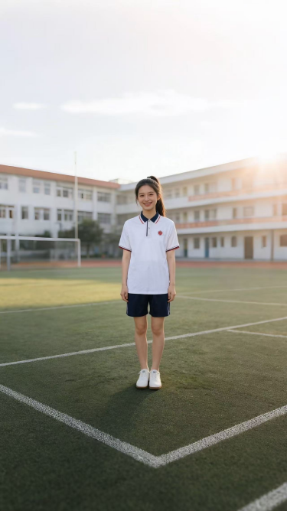
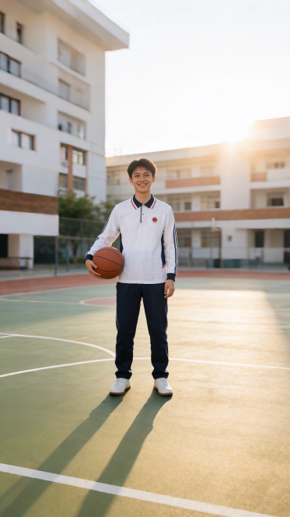
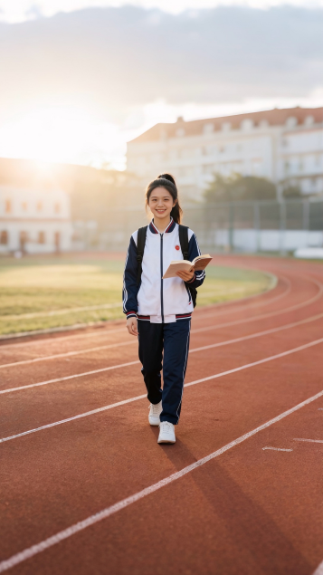
三、校服款式

（男女同款） （男女同款） （男女同款）
沿用学校现有校服款
四、质量标准
备案企业有校服质检报告，安全和质量应符合GB18401《国家纺织产品基本安全技术规范》GB31701《婴幼儿及儿童纺织产品安全技术规范》GB/T31888《中小学生校服》等国家标准。
五、价格及销售点
1.三美服装（深圳）有限公司
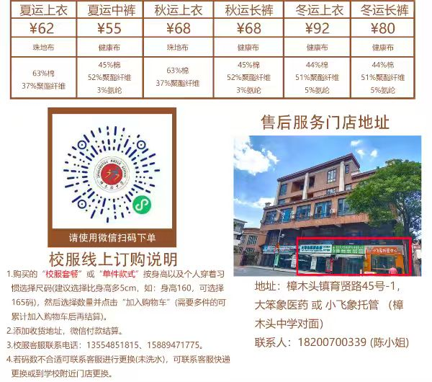
- 豪顺服饰（深圳）有限公司
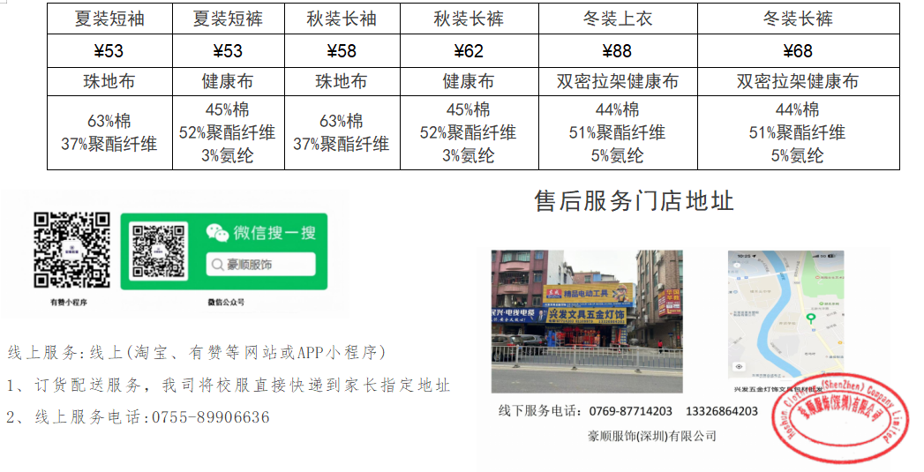
3.东莞市洪翔服饰有限公司
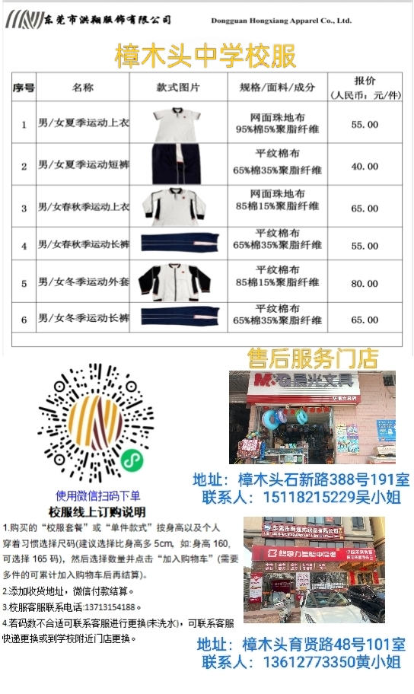
4.福建泉州匹克体育用品有限公司
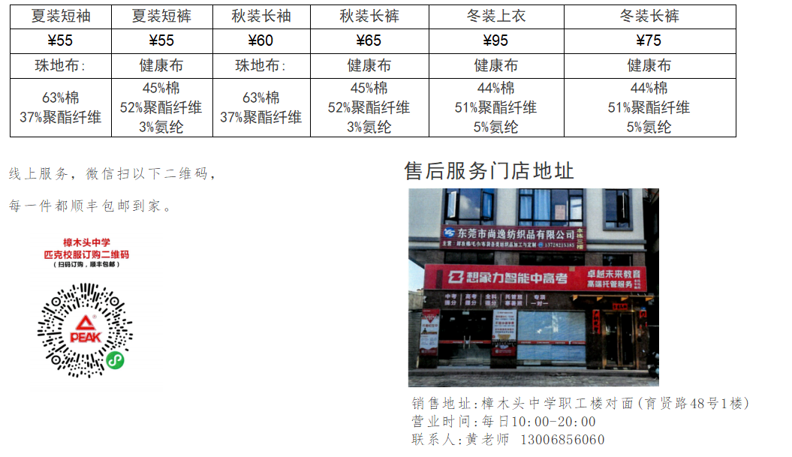
- 深圳市吉祥世家服装有限公司
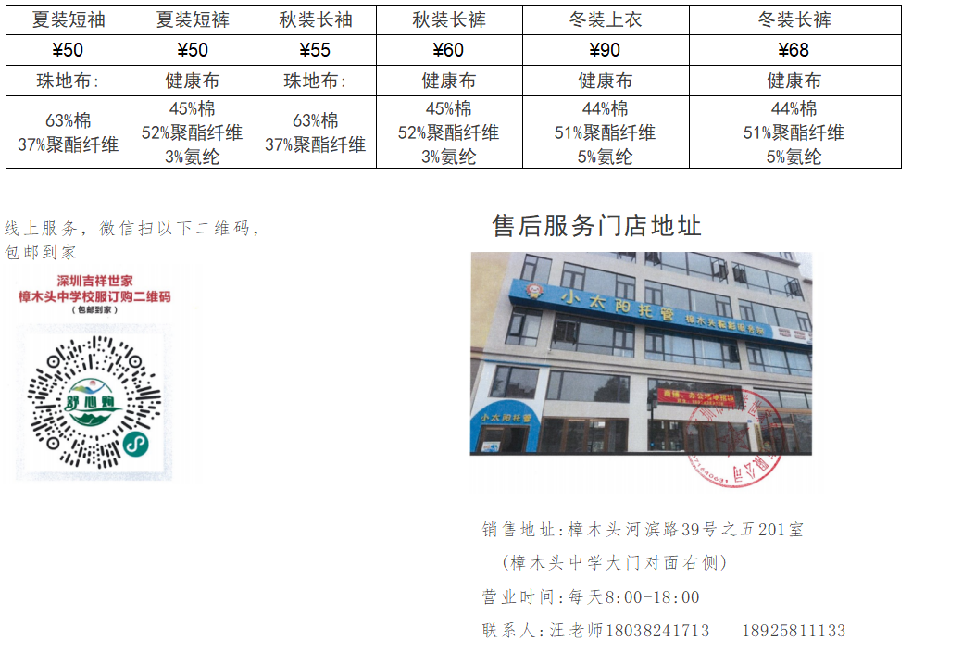
六、服务年限（2026年2月28日—2029年2月28日）

七、售后服务
1.校服供应企业严格遵守与采购条款，确保校服供应及时足量，不出现拖延短缺等情况；
2.凡因工艺或材质问题（开线、褪色、起球、拉链损坏等），提供免费维修或更换服务,非人为损坏的功能性缺陷（如防晒或透气面料失效）7天内无条件换新；
3.7天无理由退换（限标准款支持范围：未拆吊牌、未洗涤和无穿着痕迹的标准尺码校服)；
4.提供每批次质检报告留样保存1年，可随时复检，店里留有相关产品的质检报告，对不同批次和样式的校服封存 3 件(套)样衣留存。
5.校服供应企业按一定比例向家庭经济困难学生、革命烈士子女、孤儿、残疾儿童等（学校提供证明）提供折扣价校服。
6.校服销售过程中的质量和服务问题，及时与供应商沟通或向樟木头镇市场监督局反映。

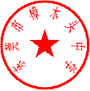
东莞市樟木头中学
2026年6月24日

